Java中作用域有括号决定

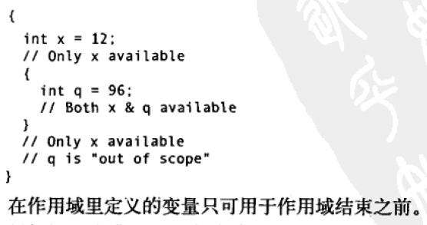

Java 不允许变量被重复定义

父作用域定义的变量不允许在子作用域使用 反之可以

